План

* + - 1. З історії створення ядерної зброї.
      2. Поражаючі фактори ядерного вибуху.
      3. Бомбардування Хіросіми й Нагасакі.
      4. Характеристика вогнища ядерного ураження.
      5. Список використаної літератури.

1. З історії створення ядерної зброї

У 1894 р. Робер Сесіл, що був тоді прем'єр-міністром Великобританії, у своєму зверненні до Британської асоціації сприяння науковому прогресу, перелічуючи невирішені проблеми науки, зупинився на завданні: що ж дійсно являє собою атом - існує він насправді або є лише теорією, придатною тільки для пояснення деяких фізичних явищ; яка його структура.

У США люблять говорити, що атом - уродженець Америки, але це не так. На рубежі ХІ-XX ст. ним займалися головним чином европейскі вчені. Англійський вчений Томсон запропонував модель атома, що являє собою позитивно заряджену речовину з вкрапленими електронами. Француз Беккераль відкрив радіоактивність у 1896 р. Він показав, що всі речовини, які містять уран, радіоактивні, причому радіоактивність пропорційна вмісту урану.

Французи П'єр Кюрі і Марія Склодовська-Кюрі відкрили радіоактивний елемент радій у 1898 р. Вони повідомили, що їм вдалося з уранових отходів виділити якийсь елемент, що володіє радіоактивністю і близький за хімічними властивостями до барію. Радіоактивність радію приблизно в 1 млн. раз більше радіоактивності урану.

Англієць Резерфорд у 1902 р. розробив теорію радіоактивного розпаду, у 1911 р. він відкрив атомне ядро, а в 1919 р. спостерігав штучне перетворення ядер.

А. Ейнштейн, який жив до 1933 р. в Німеччині, в 1905 р. розробив принцип еквівалентності маси й енергії. Він зв'язав ці поняття і показав, що визначеній кількості маси відповідає певна кількість енергії.

Датчанин Н. Бор у 1913 р. розробив теорію будови атома, що лягла в основу фізичної моделі стійкого атома.

Дж. Кокфорт і Е. Уолтон (Англія) у 1932 р. експериментально підтвердили теорію Ейнштейна.

Дж. Чедвик у тому ж році відкрив нову елементарну частку - нейтрон.

Д.Д. Іваненко в 1932 р. висунув гіпотезу про те, що ядра атомів складаються з протонів і нейтронів.

Е. Фермі використовував нейтрони для бомбардування атомного ядра (1934 р).

У 1937 р. Ірен Жоліо-Кюрі відкрила процес розподілу урану. У Ірен Кюрі і її учня-югослава П. Савича результат вийшов неймовірний: продуктом розпаду урану був лантан - 57-й елемент, розташований у середині таблиці Менделєєва.

Мейтнер, яка протягом 30 років працювала разом з О. Фрішем, який працював у Бора, знайшли, що при розподілі ядра урану частинки, отримані після розподілу, у сумі на 1/5 легше ядра урану. Це їм дозволило за формулою Ейнштейна порахувати енергію, що утримується в 1 ядрі урану. Вона виявилася рівної 200 млн.21 електрон-вольт (МЕВ). У кожному грамі утримується 2,5 х 10 атомів.

На початку 40-х років 20 ст. групою вчених у США були розроблені фізичні принципи здійснення ядерного вибуху.

У серпні 1945 р. дві атомні бомби потужністю близько 20 Кт кожна були скинуті на японські міста Хіросіму і Нагасакі. Застосування ядерної зброї тоді не викликалося військовою необхідністю. Правлячі кола США переслідували політичні цілі - продемонструвати свою силу для лякання СРСР.

Незабаром ядерна зброя була створена в СРСР групою вчених на чолі з академіком Курчатовим. У 1947 р. Радянський уряд заявило, що для СРСР більше немає секрету атомної бомби. Утративши монополію на ядерну зброю, США розгорнули початі ще в 1942 р. роботи зі створення термоядерної зброї. 1 листопаду 1952 р. у США був висаджений у повітря термоядерний пристрій потужністю 3 МгТ. У СРСР термоядерна бомба була вперше випробувана 12 серпня 1953 р.

На сьогодні секретом ядерної зброї володіють крім Росії і США також Франція, Німеччина, Великобританія, Китай, Пакистан, Індія, Італія.

# **2.** Поражаючі фактори ядерного вибуху

До самих потужніх засобів масового ураження відноситься ядерна зброя. Воно складається з ядерних боєприпасів (бойові частини ракет і торпед, ядерні бомби, артснаряди, міни та ін.), засобів доставки їх до мети (носіїв) і засобів керування.

Потужність ядерної зброї виражається тротиловим еквівалентом - кількістю тротилового заряду в тоннах, енергія вибуху якого дорівнює енергії вибуху даного ядерного заряду.

За потужністю ядерні боєприпаси підрозділяються на надмалі (потужністю менше 1 тис. тонн - 1 Кт), малі (1 - 10 тис. тонн - до 10 Кт), середні (10 - 100 тис. тонн - до 100 Кт), великі (100 - 1 млн. тонн - до 1 Мгт) і надвеликі (більше 1 млн. тонн - понад 1 Мгт).

Уперше ядерну зброю застосували США в серпні 1945 р, коли їхні літаки скинули на японські міста Хіросіму і Нагасакі атомні бомби, потужністю 20 Кт кожна. Вибухи бомб викликали величезні жертви (Хіросіма - близько 140 тис. чоловік, Нагасакі - близько 75 тис. чоловік) серед населення і заподіяли величезні руйнування.

Ядерна зброя - є зброєю вибухової дії і заснована на використанні енергії, що виділяється при ядерних перетвореннях. Вона буває атомна і воднева (термоядерна).

Атомна зброя заснована на використанні внутріядерної енергії, що миттєво виділяється у результаті ланцюгової реакції при розподілі ядер важких елементів (урану-235 або плутонію-239).

В основу водневої зброї покладене використання енергії, що миттєво виділяється при синтезі (з'єднанні) ядер легких елементів (ізотопів водню - дейтерію і тритію). Ця реакція супроводжується виділенням колосальної енергії. Ядерний вибух можна здійснити у повітрі на різній висоті (повітряний вибух), на поверхні землі (наземний вибух), під землею (підземний вибух), під водою (підводний вибух), над водою (надводний вибух). Місце на поверхні землі, над якою зроблений ядерний вибух, називають епіцентром (центром) вибуху.

Ядерний вибух супроводжується яскравим спалахом, що навіть у сонячний день озорює небо і місцевість навкруги на десятки кілометрів і видає оглушливий звук, що нагадує грозові розкати. Цей звук чутний на відстані десятків кілометрів. Слідом за спалахом при повітряному вибуху утворюється вогняна куля (при наземному - півкуля). Швидко збільшуючись у розмірах, вогняна куля піднімається, перетворюється у хмару, форма якого нагадує гриб.

Розподіл енергії між вражаючими факторами ядерного вибуху залежить від виду вибуху й умов, у яких він відбувається.

При ядерному вибуху діють п'ять вражаючих факторів: ударна хвиля, світлове випромінювання, проникаюча радіація, радіоактивне зараження і електромагнітний імпульс.

При вибуху атомної зброї в атмосфері приблизно 50% енергії вибуху витрачається на утворення ударної хвилі (УХ), 35% - на світлове випромінювання (СВ), 4% - на проникаючу радіацію (ПР), 10% - на радіоактивне зараження (РЗ) і 1% на електромагнітний імпульс (ЕМІ).

Для нейтронного вибуху характерні ті ж вражаючі фактори, але по-іншому розподіляється енергія вибуху: 40% - на утворення УХ, 25% - на СВ, 30% - на утворення - ПР, 5% - на РЗ.

Розглянемо вражаючі фактори ядерного вибуху.

Ударна хвиля (УХ)

Ударна хвиля - основний фактор вражаючої дії, являє собою область сильно стиснутого повітря, що рухається з надзвуковою швидкістю в усі сторони від центру вибуху. Вона утворюється за рахунок колосальної енергії, виділюваної у зоні реакції, де винятково висока температура, а тиск досягає мільярдів атмосфер (до 105 млрд. Па).

Основні параметри ударної хвилі це: надлишковий тиск у фронті ударної хвилі, тиск швидкісного напору, тривалість дії хвилі.

Надлишковий тиск у фронті ударної хвилі - це різниця між максимальним тиском у фронті ударної хвилі і нормальним атмосферним тиском Ро перед цим фронтом.

Одиниця надлишкового тиску - паскаль (Па) або кілограм - сила на квадратний сантиметр (кгс/см2):

1 Па = 0,0001 кПа;

1 кПа = 1000 Па = 0,01 кгс/см2,

1 кгс/см2 = 98,1 кПа або 1 кгс/см2 = 100 кПа.

Легкі ураження виникають при надлишковому тиску у фронті ударної хвилі від 20 до 40 кПа, середні - від 40 до 60 кПа, важкі й дуже важкі - відповідно від 60-100 кПа і більше 100 кПа.

Ударна хвиля уражає незахищених людей, руйнує або пошкоджує будинки, техніку і виробниче устаткування. Люди можуть постраждати від уламків будинків, що руйнуються, летячих каменів, осколків скла і т.д.

Ступінь ураження і руйнування від ударної хвилі залежить від потужності боєприпасів, виду і відстані від центру (епіцентру) вибуху, положення людей, будинків, техніки під час впливу ударної хвилі, рельєфу місцевості і т.д.

При повітряному ядерному вибуху на людину, що стоїть, в якого площа сприймаючої поверхні 5000 см2, ударна хвиля з надлишковим тиском 0,5 кГ/см2 діє з силою більше 2500 кГ, а швидкість проходження її 2 км - за 4 сек, 5 км - за 9 сек, а 10 км - за 22 сек.

Світлове випромінювання

Світлове випромінювання являє собою потік променистої енергії, що виникає при ядерному вибуху. Температура повітря світної області ядерного вибуху коливається від мільйонів градусів на початку світіння до декількох тисяч наприкінці його. Світлове випромінювання поширюється миттєво і діє короткочасно.

Яскравість світлового випромінювання набагато сильніша сонячного, а вогняна куля, що утворилася, при ядерному вибуху, помітна на сотні кілометрів.

Світлове випромінювання ядерного вибуху - це електромагнітне випромінювання оптичного діапазону у видімій, ультрафіолетовій і інфрачервоній областях спектра. Джерелом світлового випромінювання є вогняна куля, яка виникає при ядерному вибуху. До її складу входять розжарені продукти вибуху і повітря. Із вогняної кулі випромінюється дуже велика кількість променевої енергії. Внаслідок цього опромінювані предмети дуже швидко нагріваються, обвуглюються або загоряються, а в живих тканинах виникають опіки різних ступенів.

Основним параметром, що визначає уражуючу дію світлового випромінювання ядерного вибуху, є світловий імпульс - це кількість світлової енергії, яка припадає на 1 м2 освітлюваної поверхні, розташованої перпендикулярно до напрямку розповсюдження випромінювання. У системі СІ світловий імпульс вимірюється в джоулях на квадратний метр (Дж/м ); тривалість світлового імпульсу вимірюється в секундах і залежить від потужності ядерного боєприпасу. Світловий імпульс зменшується зі збільшенням відстані від центру вибуху і стану атмосфери внаслідок розсіювання і поглинання проміння.

Дощ, сніг, туман, дим поглинають світлове випромінювання, знижують його потужність і уражуючу силу в декілька разів.

Світлове опромінювання при безпосередній дії викликає опіки відкритих частин тіла, тимчасове осліплення й опіки від полум'я палаючих будівель, споруд, рослинності, палаючої або тліючої одежі. Незалежно від причини виникнення за важкістю травмування організму людини опіки розрізняють 4-х ступенів.

Опік першого ступеня отримують люди при потужності світлового імпульсу від 100 до 200 кДж/м2. При цьому виникає почервоніння шкіри, припухлість місць опіку. Люди не втрачають працездатності, спеціального лікування не потребують. Опіки загоюються швидко.

Опік другого ступеня люди отримують при потужності світлового імпульсу від 200 до 400 кДж/м2. При цьому на шкірі утворюються пухирі, наповнені рідиною. Люди втрачають працездатність і потребують лікування.

Опік третього ступеня люди отримують при потужності світлового імпульсу від 400 до 600 кДж/м. При цьому відбувається повне порушення шкірного покрову по всій його товщині, виникають виразки. Якщо не робити пересадку шкіри, то на місцях опіків утворюються шрами.

Опік четвертого ступеня люди отримують при потужності світлового імпульсу більше 600 кДж/м. При цьому омертвляється підшкірна клітковина, відбувається обвуглення. Люди, які отримали опік 4-го ступеня, потребують тривалого лікування, можлива смерть.

Небезпечність опіків для життя залежить від розміру ураженої площі тіла. Наприклад, опік 1-го ступеня по всьому тілу може бути не безпечнішим, ніж опік 3-го ступеня на малій ділянці.

Ураження очей світловим випромінюванням можливе трьох видів:

* тимчасове осліплення, яке може тривати до 30 хв.;
* опіки очного дна, які виникають на великих відстанях, якщо дивитись на вогняну кулю ядерного вибуху;
* опіки рогівки очей і повік, які виникають на тих же відстанях, що і опіки шкіри.

Внаслідок дії світлового опромінення ядерного вибуху на матеріали відбувається їх плавлення, жолоблення, обвуглення або загоряння. Через світлове опромінювання і вторинні фактори ядерного вибуху можуть виникнути пожежі на підприємствах і в населених пунктах. Особливо швидко загоряються папір, суха трава, солома, сухе листя, деревяні будівлі, пиломатеріали, горючі гази, паливні матеріали.

В осередку ядерного ураження виникають три зони пожеж: зона пожеж в завалах, зона суцільних пожеж і зона окремих пожеж.

Зона пожеж в завалах розповсюджується на всю територію зони повних зруйнувань і на частину зони сильних зруйнувань. Для цієї території характерним є тривале тління і горіння в завалах, яке може продовжуватись до кількох діб. Внаслідок неповного згоряння має місце сильне задимлення, виділення токсичних речовин. У цій зоні підвищена температура задимленого повітря, в якому наявний окис вуглецю. Вдихання продуктів згоряння з невеликою домішкою окиси вуглецю і нагрітих до температури 50-60 оС призводить до загибелі людей.

На території зони суцільних пожеж під дією світлового імпульсу виникають пожежі в більшій частині будівель. Через 1-2 години вогонь розповсюджується на більшість будівель і виникає суцільна пожежа. Зона суцільних пожеж розповсюджується на більшу частину території зони сильних руйнувань, на всю територію середніх руйнувань і на частину території зони слабких руйнувань.

Можливе виникнення вогняного шторму, який викликається ураганним вітром, спрямованим до центру пожежі, стовп вогню підіймається на висоту до 5 км. Виникненню вогняного шторму сприяють щільна забудова, розтікання горючих рідин на площі більше 100 га, відсутність вітру і вологість повітря менша 30%, наявність в житлових кварталах дерев'яних будівель. Зона окремих пожеж розповсюджується на частину території зони слабких руйнувань і виходить за межу цієї зони і закінчується на місцевості, де потужність світлового імпульсу становить 100 кДж/м і менше. На території зони окремих пожеж вони виникають в окремих будівлях. У цій зоні є можливість швидкої організації гасіння пожеж і проведення рятувальних та інших невідкладних робіт.

Надійним захистом від світлового вопромінювання ядерного вибуху є будь- яка непрозора перепона на шляху поширення світлових променів.

Проникаюча радіація (ПР)

Проникаюча радіація - потік гамма-променів і нейтронів, що випускаються у момент ядерного вибуху. Вона дуже небезпечна для незахищених людей і тварин.

Проникаюча радіація діє усього 10-15 сек після вибуху. Однак і цього досить, щоб викликати в незахищених людей і тварин важке захворювання, називане променевою хворобою.

При вибуху ядерного боєприпасу діє дуже потужне радіоактивне опромінювання, яке в своєму складі має альфа-, бета-, гама- і нейтронне випромінювання, їх загальна схожість - можливість іонізувати атоми і молекули речовини, в якій вони розповсюджуються.

Альфа-випромінювання - це потік а-частинок з початковою швидкістю 20000 км/с. При а-розпаді з ядра вилітає порівняно важка а-частинка - ядро атома гелію. Енергія а-частинки, що вилетіла, досить висока - 5-10 МЕВ - майже в мільйон разів більша від енергії електрону в атомі. У зв'язку з цим а-частинки, проходячи через речовину, приводять в ній до значних змін внаслідок іонізації і збудження атомів.

a-частинка взаємодіє з речовиною найефективніше тому, що має великий заряд і малу швидкість. Внаслідок цього великою є її іонізаційна можливість, а проникаюча радіація незначна. Надійним захистом від а-частинок при зовнішньому опроміненні є одяг людини.

Бета-випромінювання - це потік Я-частинок. Я-частинкою називається електрон або позитрон, який випромінює енергію, його швидкість близька до швидкості світла - 300000 км/с, їх заряд менший, а швидкість більша, ніж у а- частинок. У зв'язку з цим Я-частинки мають меншу іонізуючу і більшу проникаючу здатність, ніж а-частинки.

Я-частинки повністю поглинаються віконними й автомобільними заскленнями і металевими екранами товщиною в декілька міліметрів. Одяг людини поглинає близько 50% Я-частинок. Оскільки а- і Я-випромінювання мають невелику здатність, вони більш небезпечні при попаданні в організм людини або безпосередньо на шкіру, особливо в очі.

Гамма-випромінювання - це електромагнітне випромінювання, яке виділяється ядрами атомів при радіоактивних перетвореннях, у-випромінювання супроводжується Я-розпадом, а деколи а-розпадом. За своєю природою у-випромінювання подібне до рентгенівського. Воно має значно більшу енергію (менша довжина хвилі), яка випускається окремими порціями (квантами) і розповсюджується зі швидкістю світла - 300000 км/с. Гамма кванти не мають електричного заряду. У зв'язку з цим іонізуюча можливість у-випромінювання значно менша, ніж у бета- і альфа-частинок. Поряд з цим у-випромінювання має найбільшу проникаючу здатність і є основним фактором уражаючої дії радіоактивних випромінювань.

Нейтронне випромінювання є потоком нейтронів. Швидкість розповсюдження нейтронів досягає 20000 км/с. Нейтрони не мають електричного заряду, тому легко проникають в ядра атомів і захоплюються ними. Нейтронне випромінювання має сильну вражаючу дію при зовнішньому опромінюванні.

Біологічна ефективність нейтронів у кілька разів більша ефективності гамма- променів.

Вплив на організм іонізуючого опромінення призводить до складних хімічних, фізичних і біологічних процесів.

Під впливом опромінення вода організму розкладається на водень (Н) і гідроксильну групу (ОН), що утворюють оксид НО2 і перекис водню Н2О2 - продукти з високою хімічною активністю. Вступаючи в реакцію з молекулами білка, ферментів та інших структурних елементів тканини, вони руйнують її. У результаті цього уповільнюється і зупиняється зростання тканини, порушуються обмінні процеси, пригнічується активність ферментних систем, з'являються токсини - хімічні сполуки, не властиві організму, що порушують життєдіяльність окремих функцій і систем організму.

Радіоактивні речовини, потрапляючи в організм людини, переважно уражають ті тканини й органи, в яких відкладаються: стронцій - у кістках, цезій - у м'язах, уран і плутоній - у печінці, нирках, товстому кишечнику, йод - у щитовидній залозі.

Основним параметром, який характеризує дію ядерного випромінювання, є доза опромінювання (доза радіації). Доза прямо пропорційна інтенсивності випромінювання і тривалості його дії.

Доза опромінення - це енергія, поглинена 1 см2 або 1 г речовини і витрачена на іонізацію і збуджування середовища. Розрізняють експозиційну, поглинену й еквівалентну дози випромінювання.

Експозиційна доза - це доза випромінювання у повітрі. Вона характеризує потенційну небезпеку впливу іонізуючих випромінювань при загальному і рівномірному опроміненні тіла людини. У системі одиниць СІ виміряється в кулонах на кілограм (Кл/ кг). Несистемною одиницею є рентген (Р).

1 рентген (1 Р) - це доза гамма-випромінювання, при якій у 1 см сухого повітря при температурі 0 °С і тиску 760 мм рт. ст. утворюється 2,08 млрд. пар іонів.

Поглинена доза більш точно характеризує вплив іонізуючих випромінювань на біологічні тканини. У системі одиниць СІ вона виміряється у греях (Гр).

1 Гр - це поглинена доза, при якій 1 кг речовини, що опромінюється, поглинає енергію в 1 Дж, звідси 1 Гр = 1 Дж/кг. Несистемна одиниця - рад.

Доза в 1 рад означає, що у кожному грамі речовини, що підлягала опроміненню, поглинені 100 ерг енергії. Цією дозиметричною одиницею можна користуватися для виміру доз будь-якого виду випромінювань у будь-якому середовищі.

1 рад = 10" Гр або 1 Гр = 100 рад; 1 рад = 1,14 Р або 1 Р = 0,87 рад.

Для оцінки біологічної дії іонізуючих випромінювань використовується еквівалентна доза. Во дорівнює добутку поглиненої дози на коефіцієнт якості (К).

У системі СІ як еквівалентну дозу використовують зіверт (Зв), несистемною одиницею є біологічний еквівалент рада (бер):

1 Зв = 100 бер = 1 Гр X К.

Розрізняють чотири ступені променевої хвороби: перший (легкий), другий (середньої ваги), третій (важкий) і четвертий (дуже важкий).

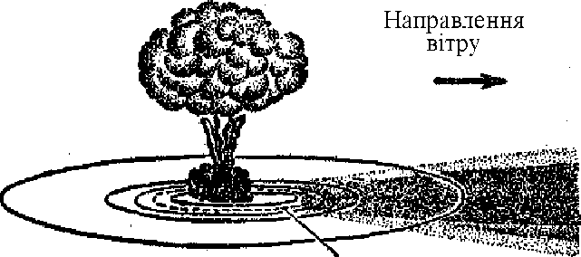

Зона поширення проникаючої радіації

Доза однократного опромінення до 50 Р (отримана за час до чотирьох діб) практично безпечна. Доза 100-200 Р у людини викликає променеву хворобу першого ступеня. Схований період продовжується 3-5 тижнів, після чого з'являються нездужання, нудота, запаморочення, підвищення температури. Цей ступінь хвороби - виліковний.

Доза 200-400 Р - променева хвороба другого ступеня. Схований період триває біля тижня. Променева хвороба протікає у більш важкому нездужанні, розладі функцій нервової системи, головних болях, поносі, блювоті, підвищенні температури. При активному лікуванні видужання настає через 2 місяці. Можливі смертельні випадки (20%).

Доза 400-600 Р - променева хвороба третього ступеня. Схований період - кілька годин. Загальний важкий стан, сильні головні болі, понос із кров'яним випорожненням, некроз слизуватих оболонок в області ясен. Через ослаблення захисних сил організму з'являються різні інфекційні захворювання. Без лікування хвороба у 20-70% випадків закінчується смертю.

Доза понад 600 Р - променева хвороба четвертого ступеня. Украй важкий ступінь променевої хвороби, практично закінчується смертю.

При проходженні через різні матеріали потік гамма-променів послабляється, і тим більше, чим щільніше речовина і товщий її шар. Тому надійним захистом від проникаючої радіації ядерного вибуху є захисні споруди.

Побудовані або пристосовані укриття мають різну здатність захищати людей від вражаючого впливу проникаючої радіації (радіоактивних випромінювань). Послабляють дозу радіації: відкрита траншея - у 3 рази, перекрита траншея - у 40 разів, дерев'яний одноповерховий будинок - у 3-5 разів, кам'яний одноповер- ховий будинок - у 10-15 разів, непристосоване підпілля - у 7-12 разів, пристосоване - у 400 разів, непристосований льох - у 7-12 разів, пристосований - у 350 разів, непристосований підвал у багатоповерховому будинку - у 100-400 разів, пристосований під притулок - у 1000 разів, непристосоване овочесховище - у 40 разів. Залізобетонні притулки, шахти, гірські виробки послабляють радіацію практично повністю.

Радіоактивне зараження

Радіоактивне зараження місцевості утворюється в такий спосіб. У перший момент після наземного ядерного вибуху радіоактивні частки (продукти розподілу ядер бойового заряду) знаходяться у вогняній кулі. Куля піднімається, обволікаючись, парою і димом, перетворюється через кілька секунд у хмару, що клубо- читься. Висхідні потоки повітря захоплюють із землі частки ґрунту і захоплюють їх разом з хмарою. Ці частки землі стають радіоактивними. Найбільш великі з них випадають безпосередньо в районі вибуху. Інші залишаються в хмарі і переміщуються повітряними потоками на сотні кілометрів від центру вибуху.

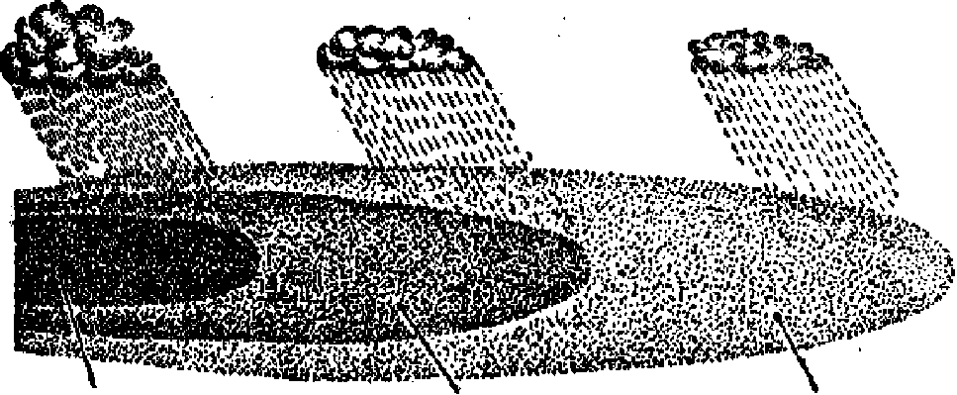

|  |  |  |
| --- | --- | --- |
| Зона небезпечного | Зона сильного | Зона помірного |
| зараження | зараження | зараження |

Радіоактивні речовини, що випадають за слідом хмари, що переміщується, заражають повітря, місцевість, будинки, споруди, водойми, посіви і т.д.

Ступінь радіоактивного зараження місцевості залежить від виду і потужності вибуху й часу, що пройшов з його моменту, відстані від центру вибуху, метеорологічних умов і рельєфу місцевості. Слід радіоактивної хмари за обрисом нагадує еліпс і не являє собою рівномірно заражену смугу. Тому прийнято (залежно від інтенсивності) заражену смугу місцевості поділяти на чотири зони: надзвичайно небезпечного (від 4000 до 10000 Р), небезпечного (від 1200 до 4000 Р), сильного (від 400 до1200 Р) і помірного (від 40 до 400 Р) заражень. Якщо взяти поперечний переріз сліду, то рівні радіації підвищуються від зовнішньої межі сліду і максимальної величини досягають на його осі. З часом рівні радіації поступово знижуються. Так, якщо рівень радіації через 1 год. після наземного ядерного вибуху прийняти за 100%, то через 2 год. він зменшиться майже вдвічі, після 3 год. - у чотири рази, а через 7год. - у десять разів.

Людина, яка знаходиться на місцевості, зараженій радіоактивними речовинами, завжди може піддатися зовнішньому опроміненню або одержати ураження у результаті потрапляння радіоактивних речовин в організм (при вдиханні повітря, з їжею, водою), що може викликати променеву хворобу. На місцевості, зараженій радіоактивними речовинами, треба вживати всі заходи захисту і дотримувати встановлені правила поведінки.

Електромагнітний імпульс

Електромагнітний імпульс створює електричні й магнітні поля, що виникають у результаті впливу гамма-випромінювань на атоми навколишнього середовища й утворення потоку електронів і позитивних іонів. Тривалість його дії складає кілька десятків мілісекунди. При відсутності спеціальних заходів захисту електромагнітний імпульс може пошкодити апаратуру зв'язку і керування, порушити роботу електричних пристроїв, підключених до зовнішніх ліній.

Ядерні вибухи в тропосфері й більш високих шарах призводять до виникнення потужних електромагнітних полів з довжиною хвиль від 1 до 1000 м і більше. Ці поля через короткочасне існування називають електро-магнітним імпульсом (EMJ).

Основною причиною виникнення ЕМІ тривалістю до 1 с вважають взаємодію гамма-променів і нейтронів ядерного вибуху з атомами газів повітря, внаслідок чого з них вибиваються електрони (ефект Комнтона) і хаотично розлітаються в середовищі позитивно заряджених атомів газів. Важливе значення має також виникнення асиметрії в розподілі просторових електричних зарядів, пов'заних з особливостями поширення гамма-променів і утворення електронів. Гамма-промені, які випускаються із зони вибуху в напрямі поверхні землі, поглинаються в більш щільних шарах атмосфери, вибиваючи з атомів повітря швидкі електрони, які летять у напрямку гамма-променів зі швидкістю, близькою до швидкості світла, а позитивні іони (залишки атомів) залишаються на місці. У результаті поділу й переміщення позитивних і негативних зарядів у цій області й у зоні вибуху, а також при взаємодії зарядів з геомагнітним полем Землі утворюються елементарні й результуючі електричні й магнітні поля ЕМІ, які досягають поверхні землі в зоні радіусом кількох сотень кілометрів. При наземному і низькому повітряному вибуху вражаюча дія ЕМІ спостерігається на відстані кількох кілометрів від центру вибуху. Під час ядрного вибуху на висотах від 3 до 25 км утворюється симетричне джерело генерації, але радіус поширення ЕМІ залишається обмеженим внаслідок сильного поглинання гамма-випромінювання в щільних шарах атмосфери.

Найбільшу вражаючу дію має ЕМІ, що виникає при екзоатмосферному вибуху (більше 40 км). Зі збільшенням висоти вибуху збільшується і район джерела генерації ЕМІ, досягаючи в діаметрі тисячі кілометрів і товщини 20-40 км. Екзо- атмосферний ЕМІ характеризується дуже малим часом наростання (декілька сот наносекунд), високою інтенсивністю електричного поля (більше 50 кВ/хв.) і магнітного поля (близько 130 А/хв.). Пікове значення ЕМІ може досягти 100 кВ/хв., що дорівнює всій енергії, яка випромінюється в радіочастотній частині спектра.

Вражаюча дія ЕМІ обумовлена виникненням напруги і струмів у провідниках різної довжини, розміщених у повітрі, землі. ЕМІ захоплюють спектр частот від десятків до кількох сотень мегагерц, тобто діапазон, в якому працюють установки елктропостачання, зв'язку і радіолокації. Напруженість електромагнітного поля, створюваного ЕМІ, досягає 50 000 В/м, тоді як у радіолокації вона не перевищує 200 В/м.

Час наростання ЕМІ до максимального становить кілька мільярдних частинок секунди, що значно менше часу спрацьовування відомих електронних систем захисту. Це значить, що в момент приходу ЕМІ чутливе електронне обладнання одержить дуже велике перевантаження, протистояти якому воно не зможе.

Вражаюча дія ЕМІ в приземній області й на землі пов'язана з акумулюванням його енергії довгими металевими предметами, рамними і каркасними конструкціями, антенами, лініями електропередачі та зв'язку, в них виникають сильні наведені струми, які руйнують підключене електронне та інше чутливе устаткування. У районі дії ЕМІ безпосередній контакт людини зі струмопровідними предметами небезпечний. ЕМІ вражає радіоелектронну і радіотехнічну апаратуру. В провідниках індукуються високі напруги і струми, які можуть призвести до постійних або тимчасових пошкоджень ізоляції кабелів, відключення реле і переривників, пошкодження елементів зв'язку, магнітних запам'ятовуючих пристроїв у ЕОМ і системах передачі даних тощо. Найбільш уразливими елементами обладнання є напівпровідникові прилади - транзистори, діоди, кремлеві випрямлячі, інтенгруючі ланцюги, цифрові процесори, управляючі й контрольні прилади, чутливі до пошкодження ЕМІ транзистори звукової частоти, перемикаючі транзистори, інтегруючі ланцюги та ін. Особливо чутливими до впливу ЕМІ є шість груп об'єктів і систем:

1. системи передачі електроенергії: повітряні ЛЕП, кабельні лінії, різні види з'єднувальних ліній і повітряна електропроводка;
2. системи виробництва, перетворення і накопичення енергії: електростанції, генератори постійного і змінного струму, трансформатори, перетворювачі струмів і напруг, комутатори і розподільні пристрої, електричні батареї і акумулятори, паливні, сонячні й термоелементи;
3. системи регулювання і керування: електромеханічні, електронні датчики та інші елементи автоматики, комп'ютерні установки, мікропроцесори;
4. системи споживання електроенергії: електродвигуни і електромагнітні, нагрівальні, холодильні, вентиляційні, освітлювальні установки й кондиціонери;
5. системи електротяги: електроприводи, напівпровідникові та інші типи перетворювачів;
6. системи радіозв 'язку, передачі, зберігання і накопичення інформації: антени, хвилеводи, коаксіальні кабелі, електронні прилади, радіопередавачі, радіоприймачі, установки автономного електропостачання, змішувачі, телефонні

апарати, телеграфні установки, заземлені кабелі й проводи, АТС.

Якщо ядерний вибух стався поблизу лінії електропостачання, зв'язку великої довжини, то наведені в них напруги можуть поширюватися по проводах на багато кілометрів, пошкоджувати апаратуру й уражати людей, які знаходяться на безпечній відстані відносно інших вражаючих факторів ядерного вибуху. ЕМІ небезпечний і за наявності міцних споруд, розрахованих на стійкість проти ударної хвилі наземного ядерного вибуху, проведеного на відстані кількох сотень метрів.

**3.** Бомбардування Хіросіми та Нагасакі

6 і 9 серпня 1945 р Хто з громадян прогресивного людства не знає

цих дат, дат випробування ядерної зброї на мирних японських громадянах і в результаті колосальних втрат у вигляді руйнувань і людських жертв. За ці два дні були повністю зруйновані й знищені міста Хіросіма і Нагасакі. Загинуло близько 300000 чоловік. Що ж передувало цим подіям і хто ж ті люди, які втілили в життя людиноненависні плани державних діячів США під президентством Гаррі Трумена?

Уже була розбита й капітулювала фашистська Німеччина. На 19 липня 1945 р. була призначена зустріч керівників трьох держав антигітлерівської коаліції: Радянського Союзу, США і Великобританії. Йшло суперництво за сфери впливу.

Президентові Трумену потрібна була «козирна карта» для створення ілюзії, що не Радянська Армія, а американські бомби змусили Японію капітулювати, й попутно продемонструвати страшну міць нової зброї післявоєнному світові. І цією «козирною картою» стали проведені випробування ядерної зброї у штаті Нью- Мексико 16 липня 1945 року.

Те, що відбулося на випробуваннях, найкраще характеризують слова, вимовлені після тяжкого мовчання, присутнім на полігоні фізиком Кистяковським: «Я упевнений, що перед кінцем світу, в останню мілісекунду існування Землі, остання людина побачить те ж, що побачили нині ми». Зате військові почували себе окриленими.

Блискавично було прийняте рішення:

* 1. як тільки атомна бомба буде готова, скинути її на Японію;
  2. ніякого попереднього попередження про це не робити;
  3. вибрати таку мету, що ясно показала б руйнівну силу нової зброї, тобто вибрати такі міста, які б не піддавалися раніше бомбардуванням. До таких міст відносилися: Хіросіма Кокура, Ніігата і Нагасакі.

Привести вирок у виконання належало 509-й авіагрупі.

Тініан - це один з коралових рифів, що складають Маріїнський архіпелаг. Сама природа створила цей острівець у вигляді аеродрому. Сюди ще в травні 1945 р. прибула 509-я авіагрупа, що входила до складу 20-ї повітряної армії. Ця група підкорялася безпосередньо президенту США.

Ядро 509-ї авіагрупи складали 15 спеціально переобладнаних «понадфортець» «Б-29». Що б максимально полегшити літаки, з них було знято все озброєння, крім спареного крупнокаліберного кулемета у хвостовій частині, бомбові відсіки були збільшені відповідно до розмірів «Товстуна» і «Малятка» (при однаковій довжині в три метри, бомби мали різний діаметр: плутонієва - 1,5 м, уранова - 0,7 м).

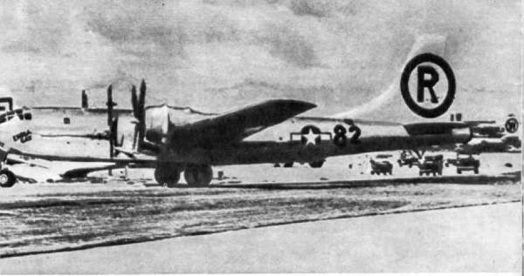

Командиром авіагрупи бал призначений 30-літній полковник Тіббетс, який брав участь у випробуваннях перших «Б-29», літав бомбити Німеччину, був особистим пілотом генерала Ейзенхауера.

Бомбардувальник під номером 82 нічим не виділявся серед інших 15 аж до 5 серпня, коли в штаб були викликані 6 членів його екіпажа: командир літака Люіс, бортінженер Дазенбері, бортмеханік Шумард, радист Нелсон, радіометрист Стиборік, стрілець Керон. Полковник Тіббетс повідомив, що через особливу важливість завдання літак він поведе особисто і запропонував екіпажеві познайомитися ще з трьома людьми, які будуть займатися бомбою: Парсонс, Джеппсон і Безер.

Парсонс розповів, що нова бомба важить близько 5 тонн. Руйнівна сила її дорівнює 20000 тонн звичайно вибухівки, тобто бомбовому вантажеві 4000 «по- надфортець».

Напередодні вильоту Тіббетс дав літаку під номером 82 ім'я своєї матері: «Енола Гей».

Домовилися, що остаточне збирання підривника бомби Парсонс зробить вже в повітрі, оскільки бували випадки, що при зльоті «Б-29» вибухали з бомбами на борті.

О 2 год. 45 хв. «Енола Гей» почала розбіг. Незабаром до них приєдналися ще два «Б-29». У числі їх «Грейт артист» майора Суіні. Три дні потому він бомбитиме Нагасакі. За сигналом Тіббетса Суіні повинен скинути над ціллю контейнери з апаратурою, показання якої будуть передані по радіо капітану Марквардту на третій бомбардувальник під номером 91. Інша трійка «Б-29», що летіли попереду, повинна вирішити: чи можливо буде зробити прицільне бомбометання. Жителі Хіросіми не знали про приготовлену їм участі. Понеділок 6 серпня почався, як і інші дні. Мало хто звернув увагу на один єдиний літак, що з'явився над містом. Це був літак «Стрейт флеш» майора Ізерлі, який радирував Тіббетсу: «Хмарність менше трьох десятих на усіх висотах. Бомбардуйте першу ціль». (Потім Ізерлі все життя буде мучитися думкою про те, що цією радіограмою він виніс смертельний вирок Хіросімі). О 8 год. 14 хв. 15 сек. «Енола Гей» звільняється від «Малятка», а «Грэйт артист» одночасно скидає на парашутах контейнери з апаратурою.

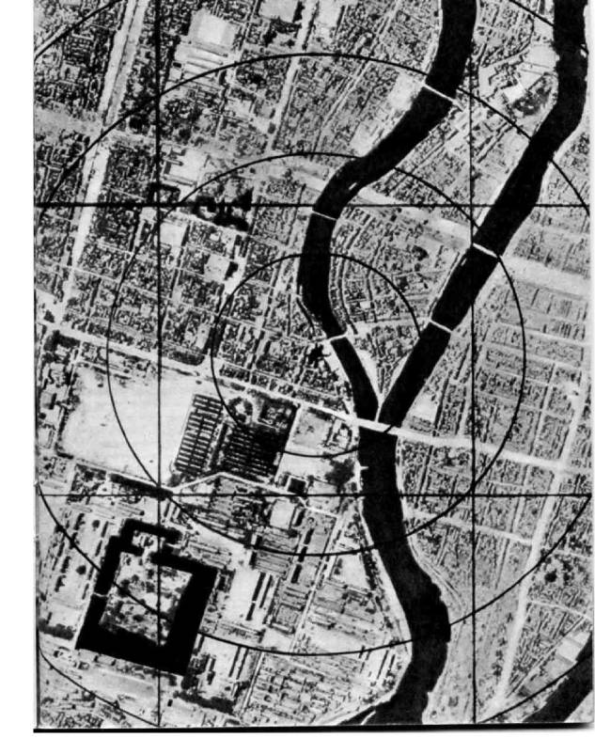

Ще 47 секунд над Хіросімою буде мирно світити сонце, аж до тієї миті, коли беззвучний спалах раптом разом перетворить місто в розпечений попіл. Навіть черепиця, камінь, метал скипали від дивовижного жару, як і місто, що спопелилося.

Екіпажі 6 «понад фортець», які брали участь в операції, ледь устигли відіспатися, коли, на подив майора Суіні, його знову призначили в бойовий виліт. Причому цього разу замість контейнерів з приладами бомбардувальнику «Грейт артист» треба було скинути «Товстуна» - таку ж плутонієву бомбу, що була висаджена на випробуваннях на полігоні в Нью-Мексико.

Політ, намічений на суботу 11 серпня, раптово перенесли на четвер, 9 серпня 1945 р. Трумен квапився тому, що в ніч на 9 серпня Радянський Союз вступив у війну проти Японії. Це був ранок, коли в Маньчжурії, під ударами радянських танків, кинулась на втечу Квантунська армія.

Метою бомбування було місто Кокура. Густа завіса диму над палавшим після чергового бомбування металургійним комбінатом Явата поповзла убік і заволокла місто. Прицільне бомбометання було неможливе. Майор Суіні оголосив екіпажу: «Йдемо на запасну ціль». Так вирішилася доля Нагасакі. У 11 год. 02 хв. ранку «Товстун» вибухнув у 500 м над однією з нагасакських церков. Місто було повністю зруйноване. Загинуло близько 70 тисяч чоловік.

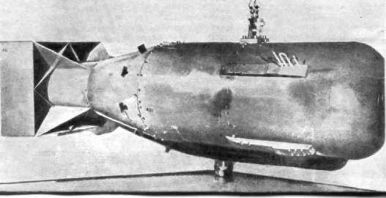

Багато говорилося про долю майора Ізерлі. Цей американський льотчик, який мучився муками совісті слав листи й гроші осиротілим хіросімським дітям, домагався, щоб його посадили у в'язницю, поки влада не заховала його в божевільний будинок. Але літак, який вів Ізерлі, не був безпосереднім руйнівником Хіросіми. Він тільки розвідав погоду.

Куди менше ми знаємо про екіпаж літака «Енола Гей». Що почували ці 12 чоловік, коли побачили під собою місто, обернуте в попіл скинутою ними бомбою. Екіпаж так розповідає про політ.

СТІБОРІК. Колись нашу 509-ту групу постійно дражнили. Коли сусіди досвітла відправлялися на вильоти, вони жбурляли камені в наші бараки. Зате коли ми скинули бомбу, усі побачили, що ми лихі хлопці.

ТІББЕТС. Ми намагалися підібрати людей без забобонів.

ДАЗЕНБЕРІ. У такій справі, коли ви із забобонами, вас швидко звільнять.

ДЖЕППСОН. Чекання було самим тривожним моментом польоту. Я знав, що бомба буде падати 47 секунд і почав рахувати в розумі, але коли дійшов до 47, нічого не відбулося. Потім я згадав, що ударній хвилі ще буде потрібний час, щоб наздогнати нас, і саме тут вона й прийшла.

КЕРОН. Я робив знімки. Це було видовище, що захоплює: гриб попелясто- сірого диму з червоною серцевиною. Видно було, що там усередині усі горить. Мені було наказано порахувати пожежі, але це було не мислимо. Кипляча імла, схожа на лаву, закрила все місто.

ШУМАРД. Усе в цій хмарі було смертю. Разом з димом нагору летіли якісь чорні уламки. Хтось сказав: «Це душі японців підносяться на небо».

БЕЗЕР. У місті палахкотіло все, що тільки могло горіти.

ВАН КІРК. Головна думка була, звичайно, про себе: скоріше вибратися з усього цього і повернутися цілим.

ТІББЕТС. Ніякі мовні вирази, про які було домовлено, не годилися. І ми вирішили передати телеграму відкритим текстом. У ній говорилося, що результати бомбування перевершили всі чекання. Я абсолютно не відчуваю ніякої провини. Якби мені ще раз наказали зробити те саме, я виконав би це беззастережно.

Поширилися чутки, що це немовби прокляття лягло на тих, хто скинув атомну бомбу, що муки совісті довели їх до стану важкої депресії. Однак слухи ці виявилися помилковими, що підтверджується їхніми напрочуд цинічними висловленнями. «Якби ми знали, що це буде за видовище, можна було б продавати квитки по сто тисяч доларів за штуку!» - цинічно гострили вони, повертаючись на базу.

Пройшов час і світ довідався про страшні цифри убитих, величину руйнувань, з'явилися наукові доповіді про лиховісні наслідки радіації.

Попіл Хіросіми і Нагасакі - не просто священна реліквія. Він став тим цементом, що допомагає народам зводити перешкоду на шляху паліїв війни. Можна тільки радуватися тому, що рани минулої війни загоїлися. Але не можна витравити з пам'яті людей трагедію Хіросіми й Нагасакі. Їхній попіл донині гарячий. Людство здригнулося, довідавшись про наслідки цього самого жахливого злочину в історії.

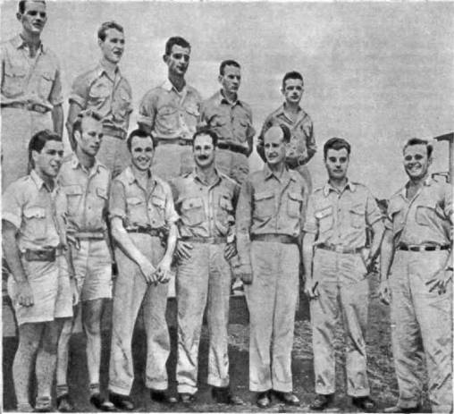

Дванадцять американців з «Еноли Гей» сфотографувалися після польоту

# **4. Характеристика вогнища ядерного ураження**

Вогнищем ядерного ураження називається територія, в межах якої у результаті впливу ядерної зброї відбулися масові ураження людей, сільськогосподарських тварин і рослин, руйнування й пошкодження будинків і споруд, пожежі й радіоактивне зараження.

Розмір вогнища ядерного ураження залежить від потужності боєприпасів і виду вибуху. Чим крупніше калібр боєприпасів, тим більше площа ураження. Ступінь ураження ядерною зброєю залежить насамперед, від віддалення об'єкта від місця вибуху.

Щоб визначити можливий характер руйнувань, обсяг рятувальних робіт і потрібні сили і засоби для їхнього проведення, вогнище ядерного ураження умовно поділяють на чотири зони (залежно від надлишкового тиску у фронті ударної хвилі ядерного вибуху): повних, сильних, середніх і слабких руйнувань.

До першої зони (повних руйнувань - найближчої до центру вибуху) відноситься територія вогнища ураження що піддалася впливу ударної хвилі з надлишковим тиском понад 0,5 кГ/см на зовнішній границі. Розташовані в цій зоні будинки, споруди можуть виявитися повністю зруйнованими. У завалах, що утворилися у результаті руйнування будинків і споруд, будуть жевріти пальні матеріали, задимлюватися територія. Захисні споруди (притулки) можуть також сильно зруйнуватися, а на вулицях утворяться суцільні завали, внаслідок чого проїзд по них транспорту і спеціальної техніки стане неможливим. Люди, які укрилися у притулках, можуть одержати тільки незначні ураження, але їм буде потрібно надати медичну допомогу.

Друга зона (сильних руйнувань) характеризується надлишковим тиском ударної хвилі 0,5-0,3 кГ/см2. У цій зоні можуть бути сильно зруйновані кам'яні будинки і підвали, повністю - дерев'яні, утворюються завали, одиночні вогнища пожеж і суцільні пожежі на окремих ділянках; у районах зруйнованих будинків - тління і горіння деревини та інших матеріалів. Більшість притулків у цій зоні збережеться, але у деяких будуть завалені входи й виходи. Люди в таких притулках можуть одержати ураження лише у результаті порушення герметизації, руйнування системи фільтровентиляції, затоплення або загазування приміщень притулку.

Третя зона (середніх руйнувань) з надлишковим тиском ударної хвилі 0,30,2 кГ/см2 характеризується тільки частковими руйнуваннями будинків і споруд. У ній можуть мати місце суцільні пожежі. Більшість притулків і укриттів усіх типів збережеться, а люди, які знаходяться в них, не постраждають. Частина людей поза захисними спорудами одержать травми і матимуть потребу в терміновій медичній допомозі.

Четверта зона (слабких руйнувань) характеризується надлишковим тиском 2.0,1 кГ/см2. У цій зоні будуть незначно зруйновані будинки і споруди. Від світлового випромінювання виникають окремі вогнища пожеж.

У результаті ядерного вибуху місцевість заражається радіоактивними речовинами.

Розміри ділянок і рівні радіації залежать від потужності вибуху, метеорологічних мов і характеру місцевості.

Таким чином, обстановка у вогнищі масового ураження потребує локалізації і гасіння масових пожеж, проведення великих рятувальних і невідкладних аварійно- відбудовних робіт в умовах радіоактивного зараження місцевості.

**Список використаної літератури**

* 1. Демиденко Г. П., Кузьменко Е. П., Орлов П. П. и др. Защита объектов народного хозяйства от оружия массового поражения: Справочник. - К.: Вища школа, 1989. - 372 с.
  2. Депутат О.П., Коваленко І.В., Мужик І.С. Цивільна оборона. Навч. посібник. - Львів: Афіша, 2000. - 334 с.
  3. Журавлев В.П., Пушенко С.Л., Яковлев А.Н. Защита населения и территорий в ЧС: Уч. пособие. - М.: АСВ, 1999. - 372. с.
  4. Завьялов В.Н. Учебное пособие по гражданской обороне. - М., 1989. - 271 с.
  5. Пішак В.П., Радько М.М., Воробйов О.О. Безпека життєдіяльності: Підручник / за редакцією Радька М. М. - Чернівці: Книги - XXI, 2007. - 360 с.
  6. Стеблюк М.І. Цивільна оборона: Підручник. - К.: Знання - Прес, 2003. - 456 с.
  7. Шоботов В.М. Цивільна оборона: Навч. посібник. - К.: Центр навч. літератури, 2004. - 438 с.